|  |
| --- |
| PERIGORD Noir - Région MONTIGNAC |

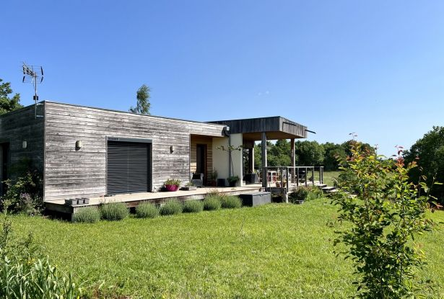

Réf: MP113856

349 800 €honoraires inclus à la charge de l'acheteur.

Périgord Noir, à 15 minutes de Montignac-Lascaux, maison bois de plain-pied, en pleine nature.

Maison bois de plain-pied, au coeur de la forêt de Barade en Périgord Noir. Elle offre 120 m² habitables dont une grande pièce à vivre lumineuse de 54m², 3 chambres, une grande terrasse. Au calme, idéal pour les amoureux de la nature!!   
Les informations sur les risques auxquels ce bien est exposé sont disponibles sur le site Géorisques: www.georisques.gouv.fr

|  |  |  |  |  |  |  |
| --- | --- | --- | --- | --- | --- | --- |
| |  |  | | --- | --- | | https://gildc.activimmo.ovh/pic/290x195/06gildc6502841p1866e15b9026b31.jpg | https://gildc.activimmo.ovh/pic/290x195/06gildc6502841p666e15b85028fe.jpg | | https://gildc.activimmo.ovh/pic/290x195/06gildc6502841p1466e15b8c6bfd7.jpg | https://gildc.activimmo.ovh/pic/290x195/06gildc6502841p3366e15b9eb1256.jpg | | https://gildc.activimmo.ovh/pic/290x195/06gildc6502841p2366e15b94ac51f.jpg | https://gildc.activimmo.ovh/pic/290x195/06gildc6502841p466e15b83185c5.jpg | |

|  |  |  |
| --- | --- | --- |
| Caractéristiques : | | |
| Type: Maison Contemporaine  Année const.: 2013  Piscine : Piscine Aucune | Etat: Très bon  Surf. hab: 120 m²  Terrain: 4,670 m²  Séjour: 39 m²  Terrasse: 40 m²  Campagne non-isolée  Exposition: Sud Ouest | 3 chambres  1 s.d.b  8 pièces  1 garage  Chauffage: Electricité et bois |

|  |  |
| --- | --- |
| Détails complémentaires: | |
| * SITUATION DU BIEN:  - Campagne non isolée   REZ DE CHAUSSÉE:  - Cellier de 7 m².  - 3 Chambres de 12 m², 15 m² et 16m².  - Couloir de 6 m².  - Cuisine équipée et ouverte de 10 m².  - Dressing dans l'entrée de 2 m².  - Hall d'entrée   - Séjour /salon de 40 m² ouvrant sur la terrasse.  - WC Indépendant avec rince-mains.  DÉPENDANCES:  - Abri Petit abri de jardin.  - Garage Une voiture.  DPE:  - Consommation énergétique (en énergie primaire): 130 KWHep/m²an  - Emission de gaz à effet de serre: 4 Kgco2/m²an  - Date de réalisation DPE 17/04/2023  CHAUFFAGE:  - Electrique + bois /Poêle à bois dans le séjour et convecteurs électriques.  EQUIPEMENTS DE CUISINE:  - Four   - Frigo   - Hotte aspirante   - Plaque à induction | * EQUIPEMENTS DIVERS:  - Double vitrage   - Fosse septique conforme  - Production eau chaude Chauffe eau électrique  SERVICES:  - Aéroport 50 mn environ.  - Autoroute 15 mn.  - Calme   - Commerces 5 mn.  - Dépendance   - Ecole 5 mn.  - Gare 10 m.  - Hôpital 35 mn.  - Internet / ADSL   - Vue   - Plain-pied   - Internet fibre optique.   TERRAIN:  - Arboré   - prairie   - Terrasse   VUE:  - Dégagée   - Vue sur forêt/bois   - Vue sur jardin   OPTIONS WEB:  - Défilement |

|  |  |
| --- | --- |
| Consommations énergétiques: | |
| https://dpe.files.activimmo.com/elan?dpe=130&ges=4 | https://dpe.files.activimmo.com/elan/ges/?ges=04 |
| **130** | **4** |
| **Classe DPE - C** | **Classe GES - A** |

**Taxe foncière:**

**Agent responsable du dossier**: Monsieur Alexandre BOISHARDY \ Email : mperigord@wanadoo.fr \ Tel :  **\** Mobile : 06.29.75.34.95

Les informations sont données à titre informatif et non contractuel.